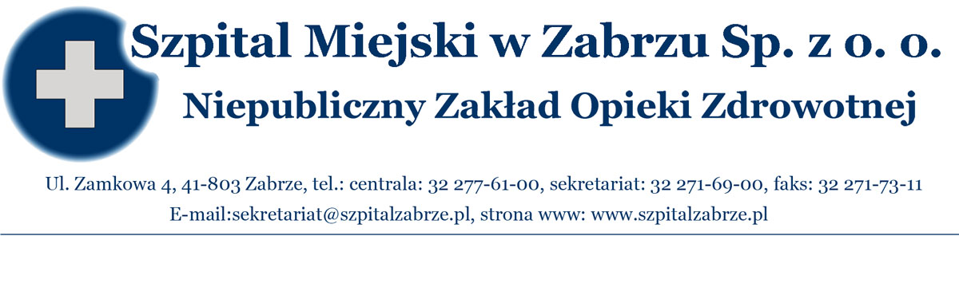
NZOZ-SM/DO/026/ 1 /2012 Zabrze dnia 18.01.2012

ROZSTRZYGNIĘCIE KONKURSU OFERT NA UDZIELANIE ŚWIADCZEŃ ZDROWOTNYCH W SZPITALU MIEJSKIM Sp. z o.o.

- Informujemy, ze w konkursie ofert nr 2/DO/01/2012 na udzielanie świadczeń zdrowotnych
dokonano wyboru następujących ofert:
nr pakietu | nazwa przedmiotu zamówienia | ilość podmiotów lub osób | Nazwa podmiotu lub osoby
1 | konsultacje specjalistyczne- okulistyczne | brak ofert
2 | konsultacje specjalistyczne- laryngologiczne | brak ofert
3 | porady psychologiczne | 1 | Pacut Anna
4 | zabiegi ECPW z endoskopową sfinkterotomią, usuwanie złogów lub protezowanie dróg żółciowych, kolonoskopii | 1 | Indywidualna Praktyka Lekarska Marcin Olender  40-043 Katowice, ul. Jordana 10/3
5 | porady dietetyczne | 1 | Czarny Diament Monika Pietrowska  44-153 łany Wielkie , ul. Wiejska 29
6 | pielęgniarstwo anestezjologiczne | 6 | Lechowicz Mariola  Duras Barbara  Durlak Magdalena  Jaksik Barbara  Ślęzak Maria  Kowalik Anna
7 | pielęgniarstwo operacyjne | 7 | Żurawka Brygida  Kapica Grażyna  Grybsz Barbara  Gała Ilona  Gośniowska Halina  Kidyba Małgorzata  Medical-Center Sp. z o.o.  31-502 Kraków, ul. H. Kołłątaja 6/3
8 | pielęgnacja i opieka nad pacjentami przewlekle chorymi | 2 | Mielcarek Anna  41-807 Zabrze, ul. Gogolińska 1/7  Wojtyra Bożena  41-806 Zabrze, ul. Pordzika 17/12

- Informujemy, że postępowanie prowadzone w trybie konkursu ofert w zakresie pakietu 1 i 2 zostało
unieważnione na podstawie art. 150 ust. 1 pkt. 1 ustawy z dnia 27 sierpnia 2004r. o świadczeniach
opieki zdrowotnej finansowanych ze środków publicznych ( DZ.U. z 2008 r, Nr 164, poz. 1027
z późn. zm.), ponieważ nie wpłynęła żadna oferta.

